**常州市新北区新桥街道中心幼儿园——新龙中一班**

**2024.2.28**

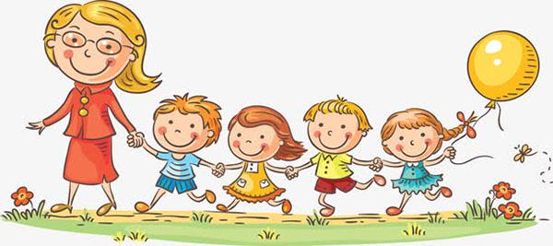

**第一篇章**

**来 园 篇**

今日来园幼儿22人，7人请假。其中唐梦萱、朱睿、单熙桐、孙念小朋友需要再提早些入园，准时在8:20前入园哦~

**★第二篇章**

** 集 体 活 动 篇 **

歌曲《好朋友》旋律活泼、欢快，节奏比较稳定，歌曲内容讲述了朋友之间互相帮助、互相关心的故事，歌词通俗易懂；全曲前半部分是领唱以及间奏，后部分是齐唱。本节教学活动主要通过让幼儿倾听音乐，并利用图谱帮助幼儿理解歌词，知道歌曲的间奏并学习歌曲。

|  |  |  |
| --- | --- | --- |
| **C:/Users/Administrator/Desktop/新建文件夹/IMG_3458.JPGIMG_3458** | **C:/Users/Administrator/Desktop/新建文件夹/IMG_3456.JPGIMG_3456** | **C:/Users/Administrator/Desktop/新建文件夹/IMG_3457.JPGIMG_3457** |

我班幼儿还是很喜欢跟着音乐唱唱跳跳、听着音乐做动作，但是我班幼儿幼儿在合作表演时缺乏较强的控制能力和倾听习惯能力，创编歌词时还是有些被动的。其中**邵锦宸、朱睿、王子航、尹乐岩、林伯筱、邱宇淏**需要加强倾听能力哦~

**★第三篇章**

** 区域游戏 篇 **

|  |  |  |
| --- | --- | --- |
| **C:/Users/Administrator/Desktop/新建文件夹/IMG_3464.JPGIMG_3464** | **C:/Users/Administrator/Desktop/新建文件夹/IMG_3462.JPGIMG_3462** | **C:/Users/Administrator/Desktop/新建文件夹/IMG_3463.JPGIMG_3463** |
| **C:/Users/Administrator/Desktop/新建文件夹/IMG_3466.JPGIMG_3466** | **C:/Users/Administrator/Desktop/新建文件夹/IMG_3467.JPGIMG_3467** |  |

**★第四篇章**

** 户外活动篇 **

|  |  |  |
| --- | --- | --- |
| **C:/Users/Administrator/Desktop/新建文件夹/IMG_3450.JPGIMG_3450** | **C:/Users/Administrator/Desktop/新建文件夹/IMG_3451.JPGIMG_3451** | **C:/Users/Administrator/Desktop/新建文件夹/IMG_3452.JPGIMG_3452** |
| **C:/Users/Administrator/Desktop/新建文件夹/IMG_3453.JPGIMG_3453** | **C:/Users/Administrator/Desktop/新建文件夹/IMG_3454.JPGIMG_3454** | **C:/Users/Administrator/Desktop/新建文件夹/IMG_3455.JPGIMG_3455** |

**★第五篇章**

** 生活篇 **

午餐：今天吃的饭是燕麦饭，吃的菜是白萝卜烧肉圆，大蒜平菇炒鸡蛋，喝的汤是美味罗宋汤。其中**小宝、林伯筱、邱宇淏、邵锦宸、唐梦萱、朱睿**剩了些饭菜。

午睡：单熙桐没睡，其他小朋友都入睡。